** 29/05/20**

**Tipo de extintor para automóvil.**

**ASIGNATURA: M.R.D.A**

**SEMESTRE I : Tercero medio**

**PROFESOR: José Runiahue Serón.**

**Fecha entrega online 12/06/20 ( runi28@live.cl ).**

**Características de los extintores**

**Objetivo del extintor:**

Un extintor es un aparato que contiene un agente de extinción que puede ser proyectado o dirigido sobre un fuego por acción de una presión interna. El objetivo de su utilización es provocar la extinción del fuego. Hay diferentes métodos y formas de extinción de incendios.

“Descubre qué tipo de extintor es el indicado para tu vehículo y por qué es tan importante contar con uno en todo momento. ”

Como todo conductor responsable, es importante que conozcas y sepas utilizar [todos los componentes de seguridad en tu vehículo](https://www.dercocenter.cl/noticias/elementos-de-seguridad-que-por-ley-debes-tener-en-tu-auto/). Uno de ellos -y quizá el más importante- es el extintor para auto. No obstante, antes de aprender cómo usarlo, cuándo cambiarlo y las normativas implicadas, debes saber cómo elegir el adecuado.

**Por qué es tan importante el extintor para auto**

Aunque no es común que se produzcan incendios en el auto, contar con un extintor es una importante medida preventiva.  Cuando existen líquidos inflamables o superficies vulnerables al fuego (comunes en el habitáculo), el extintor puede hacer la diferencia entre un pequeño accidente y un auto totalmente consumido e inservible.

Ahora bien, los extintores para autos se clasifican según el tipo de fuego, el tamaño y el agente extintor. Repasar estos tres factores, te ayudarán a determinar qué tipo de extintor para auto necesitas.

**Descubre el tipo de extintor para auto que necesitas**

**1. Según el tipo de fuego**

**Se clasifican en 4 tipos o clases**. Los extintores Clase A, están diseñados para apagar el fuego producido por combustibles sólidos, como por ejemplo la madera, el plástico o el cartón. Los extintores Clase B, en cambio, se utilizan para tratar el fuego producido por combustibles líquidos, como la gasolina, el aceite o la pintura.

Por otra parte, los extintores Clase C, se emplean cuando el fuego es producido en instalaciones y equipos eléctricos energizados. Finalmente, los extintores de Clase D se utilizan ante el fuego producido por combustibles metálicos, como el aluminio, el sodio o el magnesio.

Para un auto tradicional en el que viajas al trabajo o llevas los niños a la escuela, es ideal adquirir un extintor de tipo ABC.

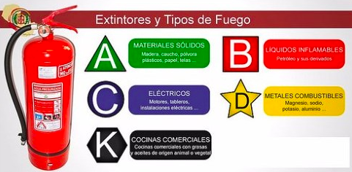

**2. Según el tamaño del extintor**

El tamaño de cada extintor varía según su contenido y puede adaptarse a tus necesidades. En el mercado existen extintores desde 1 hasta 50 kilogramos de peso.

En este sentido, para elegir un tipo de extintor para auto adecuado, es esencial considerar el tamaño de tu vehículo. Para un auto familiar, es recomendable adquirir un extintor que pese entre 1 o 2 kilogramos. De esta manera, será más sencillo trasladarlo y utilizarlo al momento de un accidente. Además, podrás fijarlo en un lugar cómodo y accesible sin que cause molestias o incomodidades.

**3. Según el agente extintor**

Un extintor puede estar compuesto por cinco diferentes agentes: agua, agua pulverizada, polvo, espuma o CO2. A fin de evitar que el sistema eléctrico del auto se vea afectado, e incluso en el caso de vehículos con más de 16 puestos, es recomendable utilizar un extintor con agente de polvo, ideal para tratar fuegos de clases A, B y C.

**El valor extintor para auto**

En Chile, el valor extintor para auto puede variar entre los $7.000 y $15.000, de Clase ABC, con agente de polvo y de 1 Kilogramo. También puedes adquirir un kit de seguridad con un extintor incluido a partir de los $8.000.

Conocer los diferentes tipos de extintores para autos puede orientarte al momento de adquirir uno. Recuerda elegir el que mejor se adapte a tus necesidades, con un peso y tamaño que lo hagan fácil de manipular, agente de polvo y preferiblemente clase ABC. Ahórrate cualquier peligro en caso de incendio y viaja con seguridad.

**Identifique y entregue las características de los siguientes extintores:**

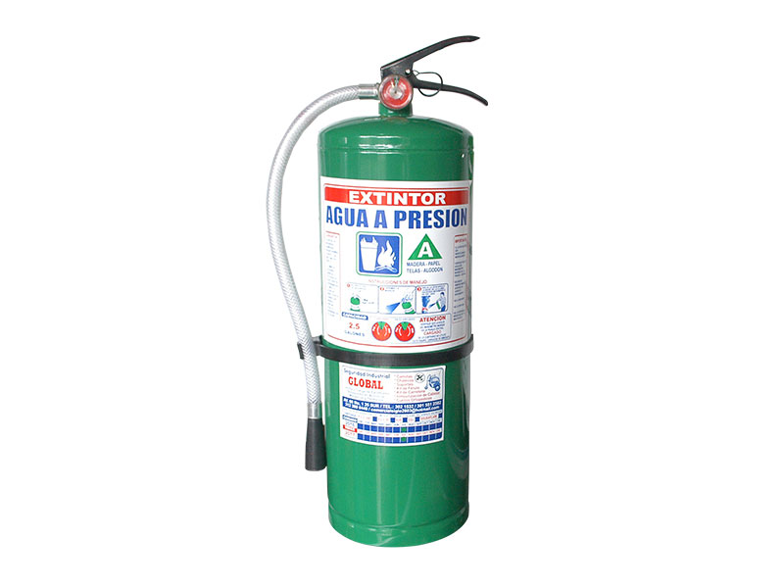 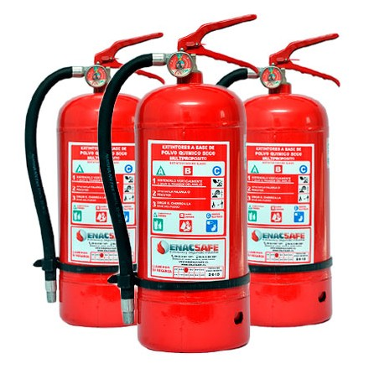 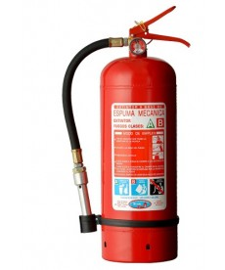

|  |
| --- |
|  |

|  |  |
| --- | --- |
|  |  |

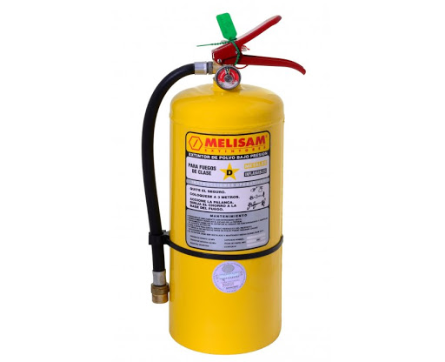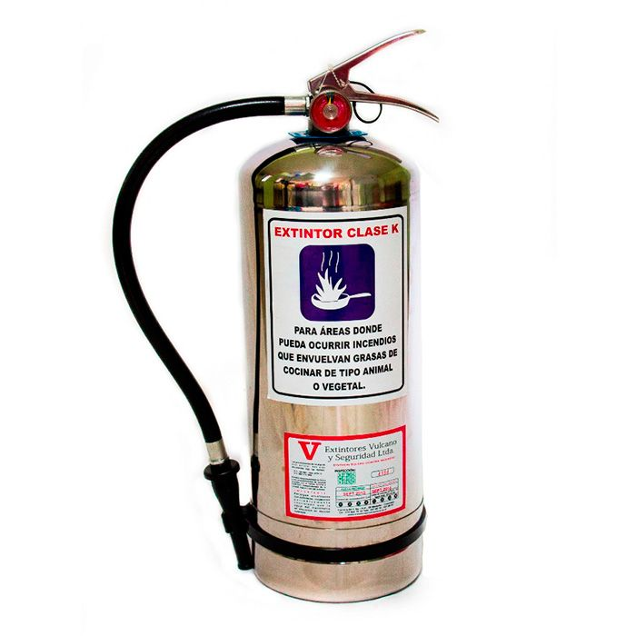

|  |
| --- |
|  |

|  |
| --- |
|  |

**Analiza y resuelve el siguiente caso:**

1. **Julián se alista para una visita al electricista con su vehículo (Mazda 323 año 1998); sin embargo, se detiene de golpe y baja corriendo asustado pidiendo auxilio, por el capó de su auto está saliendo mucho humo color gris, un joven se acerca y junto al Julián abren el capó, esto aumentó el humo y seguido sale una fuerte llama , ambos retroceden y joven busca el extintor, cuando va al maletero encuentra tres extintores de color rojo, los que tenían las siguientes letras A, ABC y C otro rojo y el último. ¿Cuál de los extintores debería usar este joven?¿Por qué?**
2. **Observa en el link el siguiente video que te mostrará cómo usar extintores, le recomiendo no realizar la práctica real hasta el ingreso presencial al liceo.**

<https://www.youtube.com/watch?v=YdQndqfwX0c>